Р О С С И Й С К А Я Ф Е Д Е Р А Ц И Я

Б Е Л Г О Р О Д С К А Я О Б Л А С Т Ь



ЗЕМСКОЕ СОБРАНИЕ ГОРКИНСКОГО СЕЛЬСКОГО ПОСЕЛЕНИЯ

МУНИЦИПАЛЬНОГО РАЙОНА «КРАСНЕНСКИЙ РАЙОН»

**Р Е Ш Е Н И Е**

20 декабря 2013 года № 29

# **О внесении изменений в решение земского собрания**

# **Горкинского сельского поселения от 28 сентября 2007 года № 27**

# **«Об установлении налога на имущество физических лиц»**

*(утратило силу в редакции решения земского собрания Горкинского с/п*

*от 07.11.2014 года № 78)*

В соответствии с Федеральным законом от 06 октября 2003 года № 131-ФЗ «Об общих принципах организации местного самоуправления в Российской Федерации», Уставом Горкинского сельского поселения, на основании пункта 1 статьи 3 Закона Российской Федерации от 9 декабря 1991 года № 2003-1 «О налогах на имущество физических лиц» (в редакции Федерального закона от 02.11.2013 № 306-ФЗ), земское собрание Горкинского сельского поселения **р е ш и л о:**

1. Внести в решение земского собрания Горкинского сельского поселения от 28 сентября 2007 года № 27 «Об установлении налога на имущество физических лиц» следующие изменения:
   1. Пункт 3 названного решения изложить в следующей редакции:

«3. Установить следующие ставки налога на имущество физических лиц:

3.1. На объекты налогообложения, используемые в некоммерческих целях, в зависимости от суммарной инвентаризационной стоимости, умноженной на коэффициент дефлятор:

а) до 300 тыс. рублей (включительно) – 0,1 %;

б) свыше 300 тыс. рублей до 500 тыс. рублей (включительно) – 0,3 %;

в) свыше 500 тыс. рублей – 0,5 %.

3.2. На объекты налогообложения, используемые в коммерческих целях, суммарной инвентаризационной стоимостью, умноженной на коэффициент-дефлятор, свыше 500 тыс. руб. – 1%.»

2. Главе Горкинского сельского поселения (Вальтер В.В.) опубликовать данное решение в межрайонной газете «Заря» и обнародовать путём вывешивания в общедоступных местах: Горкинская сельская библиотека, Горкинский дом культуры, Горская СОШ, Богословский сельский клуб.

3.Настоящее решение вступает в силу с 1 января 2014 года.

4. Контроль за исполнением настоящего решения возложить на главу Горкинского сельского поселения Вальтер В.В.

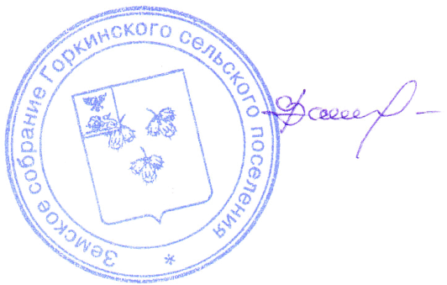

**Глава Горкинского**

**сельского поселения В.В.Вальтер**